Лабораторная работа 13.
Разработка процедур и функций.

При выполнении лабораторной работы следует использовать таблицы, созданные в лабораторной работе 10. Все создаваемые в рамках лабораторной работы объекты должны создаваться в рамках схемы XXX (PDBORCL). При необходимости следует наделить пользователя XXX соответствующими привилегиями.
- Разработайте локальную процедуру GET_TEACHERS (PCODE TEACHER.PULPIT%TYPE). Процедура должна выводить список преподавателей из таблицы TEACHER (в стандартный серверный вывод), работающих на кафедре заданной кодом в параметре. Разработайте анонимный блок и продемонстрируйте выполнение процедуры.
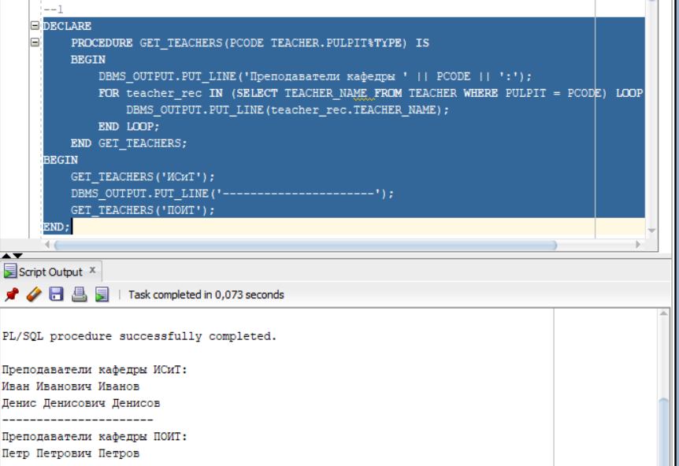
- Разработайте локальную функцию GET_NUM_TEACHERS (PCODE TEACHER.PULPIT%TYPE) RETURN NUMBER. Функция должна выводить количество преподавателей из таблицы TEACHER, работающих на кафедре заданной кодом в параметре. Разработайте анонимный блок и продемонстрируйте выполнение процедуры.
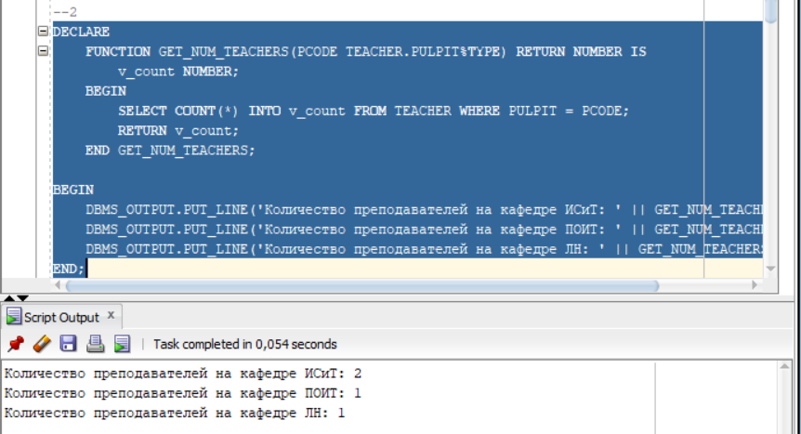
- Разработайте процедуры:
GET_TEACHERS (FCODE FACULTY.FACULTY%TYPE)
Процедура должна выводить список преподавателей из таблицы TEACHER (в стандартный серверный вывод), работающих на факультете, заданным кодом в параметре. Разработайте анонимный блок и продемонстрируйте выполнение процедуры.
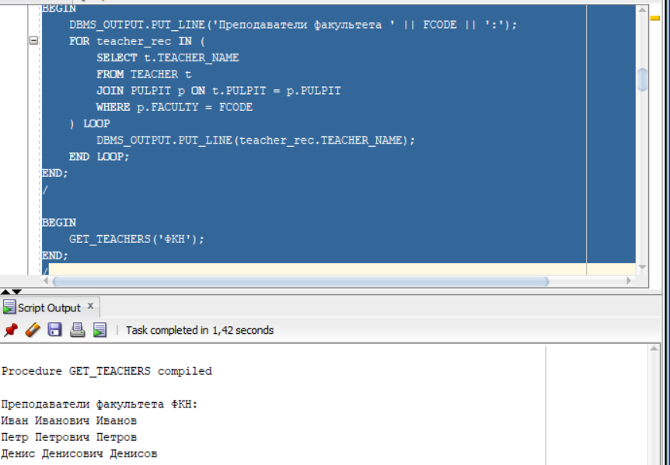
GET_SUBJECTS (PCODE SUBJECT.PULPIT%TYPE)
Процедура должна выводить список дисциплин из таблицы SUBJECT, закрепленных за кафедрой, заданной кодом кафедры в параметре. Разработайте анонимный блок и продемонстрируйте выполнение процедуры.
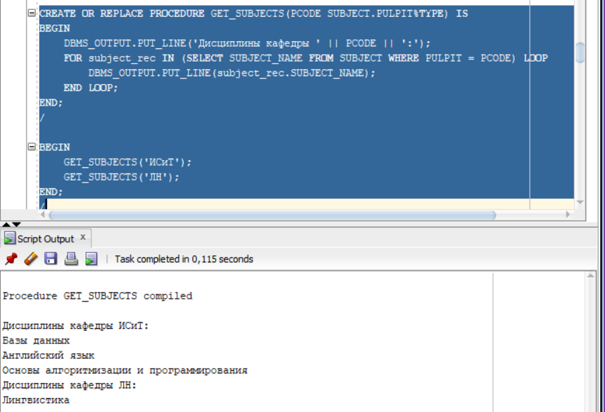
- Разработайте функции:
GET_NUM_TEACHERS (FCODE FACULTY.FACULTY%TYPE)
RETURN NUMBER
Функция должна выводить количество преподавателей из таблицы TEACHER, работающих на факультете, заданным кодом в параметре. Разработайте анонимный блок и продемонстрируйте выполнение процедуры.
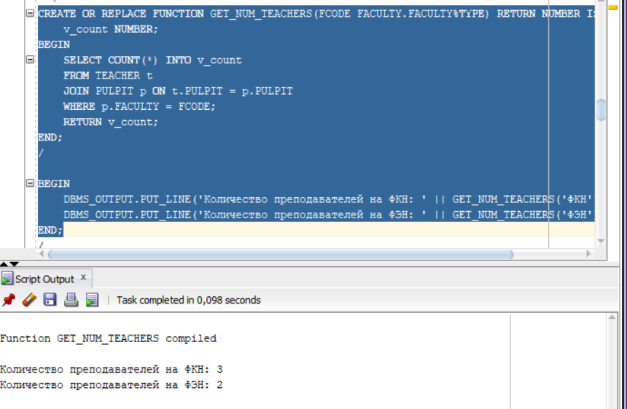
GET_NUM_SUBJECTS (PCODE SUBJECT.PULPIT%TYPE) RETURN NUMBER Функция должна выводить количество дисциплин из таблицы SUBJECT, закрепленных за кафедрой, заданной кодом кафедры параметре. Разработайте анонимный блок и продемонстрируйте выполнение процедуры.
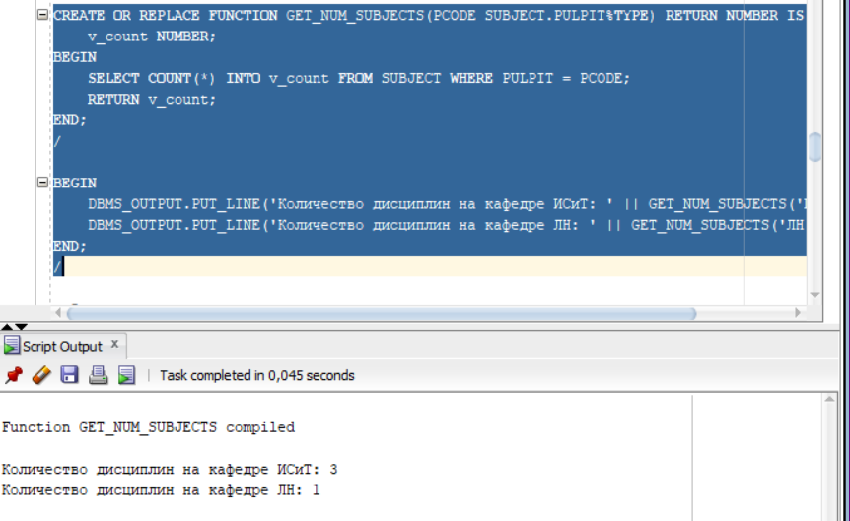
- Разработайте пакет TEACHERS, содержащий процедуры и функции:
GET_TEACHERS (FCODE FACULTY.FACULTY%TYPE)
GET_SUBJECTS (PCODE SUBJECT.PULPIT%TYPE)
GET_NUM_TEACHERS (FCODE FACULTY.FACULTY%TYPE) RETURN NUMBER
GET_NUM_SUBJECTS (PCODE SUBJECT.PULPIT%TYPE) RETURN NUMBER
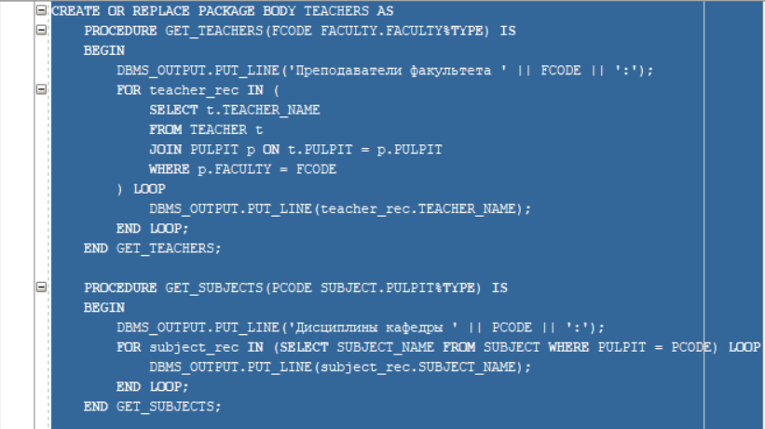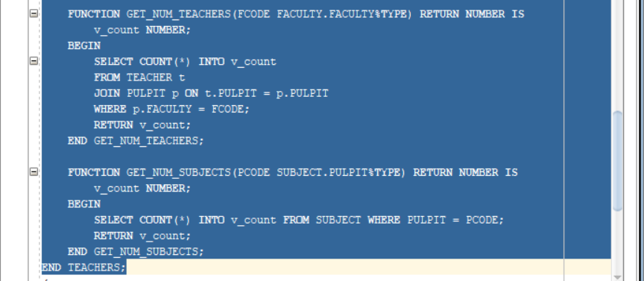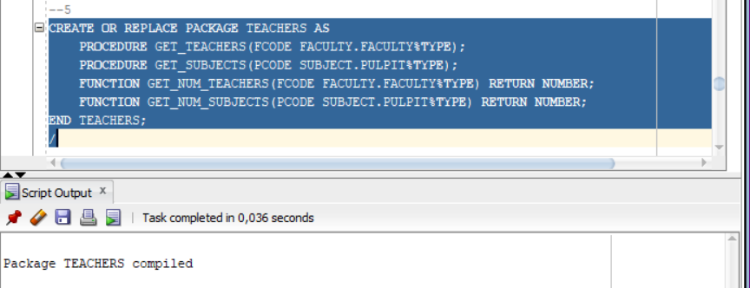
- Разработайте анонимный блок и продемонстрируйте выполнение процедур и функций пакета TEACHERS.
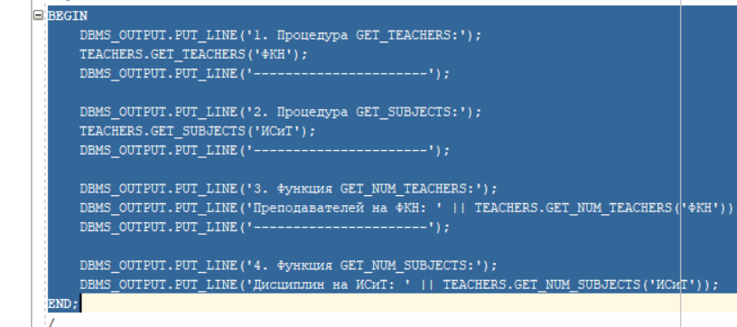
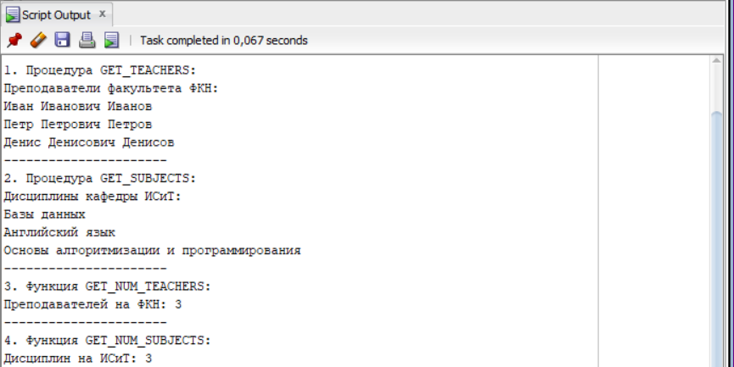

Ответьте на следующие вопросы

Что такое локальные процедуры и функции PL/SQL?
Локальные процедуры и функции PL/SQL - это подпрограммы, определенные внутри блока PL/SQL (анонимного или именованного), которые доступны только в пределах этого блока.

Чем отличаются процедуры от функций?
- Функции всегда возвращают значение, процедуры - нет
- Функции можно использовать в SQL-выражениях, процедуры - нет
- Функции обычно выполняют вычисления, процедуры - действия

Что такое хранимые процедуры и функции?
Хранимые процедуры и функции - это подпрограммы, которые хранятся в базе данных в скомпилированном виде и могут быть вызваны по имени. Они являются объектами схемы.

Что такое параметрическая, позиционная и смешанная формы передачи параметров?
- Позиционная - параметры передаются в том же порядке, что и в объявлении
- Параметрическая (именованная) - параметры передаются с указанием имен
- Смешанная - часть параметров передается позиционно, часть - по имени

Что такое пакет?
Пакет - это объект базы данных, который группирует логически связанные процедуры, функции, переменные и другие конструкции PL/SQL.

Что может входить в пакет?
- Спецификация (объявление публичных элементов)
- Тело (реализация элементов и приватные элементы)
- Переменные, константы, типы данных
- Исключения
- Курсоры

Что значит «пакет сохраняет состояние переменных, объявленных в спецификации, на время сессии»?
Сохранение состояния переменных означает, что значения переменных, объявленных в спецификации пакета, сохраняются между вызовами подпрограмм пакета в течение одной сессии пользователя.

